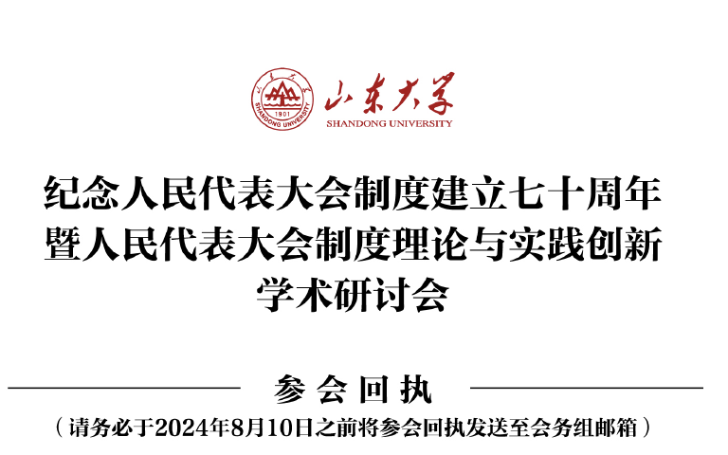
姓名： | 性别： | 职务/职称：
工作单位： | 联系电话：  微信号：
住宿（请在相应的空格中打√） | 8月20日晚 【 】
住宿（请在相应的空格中打√） | 8月21日晚 【 】
住宿（请在相应的空格中打√） | 8月22日晚 【 】
行程安排 | 请您填写到站地点（如威海站、威海北站、威海大水泊机场、烟台蓬莱机场等）、到站时间、具体车次或航班；返程出发地点、返程时间、具体车次或航班。
备注：

